ورقة عمل رقم (5 ) / الدورية في النظام الشمسي

العلوم
السابع(أ/ب) /10/2025

يتوقع من الطلبة الأهداف التالية :
1- التعرف على أطوار القمر – كسوف الشمس وخسوف القمر.
2- التعرف على المد والجزر .
السؤال الأول : املأ الفراغات بما يناسبها فيما يلي :
تمعن الشكل الاتي الذي يوضح أطوار القمر وأجب عما يليه من أسئلة :
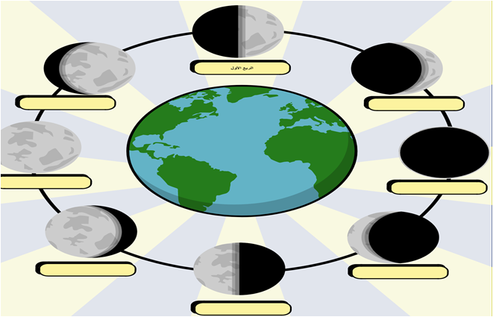

تربيع أول

1- اكتب اسم كل طور من أطوار القمر على الشكل .
2- املأ الفراغ بما يناسبه من أطوار القمر .
1- الطور الذي يكون فيه القمر على شكل حرفC هو -----------------------------------.
2- بعد انقضاء أسبوع من هلال جديد نرى القمر على شكل نصف دائرة من جهة اليمين يصبح في طور-----------------.
3- عندما يظهر أكثر من نصف القمر مضاء من الجهة اليمنى -------------------------------.
4- دائرة لامعة شديدة الاضاءة ------------------------------------.
5- الطور الذي يلي البدر حيث يكون أكثر من نصف القمر مضاء ثم يبدأ بالتناقص تدريجيا -----------------------------.
6- عند رؤية النصف الأيسر من القمر مضاء بنسبة 50% يكون في طور -------------------------------.
7- لا يمكن رؤية القمر من الأرض لأن الجزء المضاء منه بأشعة الشمس مقابل للشمس وليس الأرض ويقع القمر بين الأرض والشمس يكون في طور------------------------------.
8- الطور الذي يلي المحاق مباشرة ويظهر جزء من القمر مضاء على شكل قوس رفيع من الجهة اليمنى ----------------
ملاحظة ** أطوار القمر بالترتيب
المحاق – هلال جديد –تربيع أول –أحدب اول – البدر - أحدب ثاني –تربيع ثاني – هلال أخير .
الشهر القمري : مدة زمنية تتراوح بين 29 و30 يوم حتى يظهر القمر بجميع أطواره .
* تحدث ظاهرة الكسوف عندما يقع القمر بين الشمس والأرض فيحجب ضوء الشمس عن الأرض .
الكسوف الكلي (لا نستطيع رؤية الشمس بشكل كامل )
الكسوف الجزئي (نستطيع مشاهدة جزء من الشمس في منطقة شبه الظل ).
*تحدث ظاهرة الخسوف للقمر عندما تقع الأرض بين الشمس والقمر .
القمر
السؤال الثاني: باستخدام الرسم وضح موقع كل من الشمس والقمر والأرض في ظاهرة كسوف الشمس وخسوف القمر :

ظاهرة كسوف الشمس

ظاهرة خسوف القمر

* تحدث ظاهرة كسوف الشمس عندما يكون القمر في طور --------------------------------.
* تحدث ظاهرة خسوف القمر عندما يكون القمر في طور ----------------------------------.

السؤال الثالث : املأ الفراغ بما يناسبه :
1- ارتفاع مستوى سطح مياه البحر عن مستوى الشاطىء فتتحرك المياه نحو اليابسة مفهوم لـ--------------------------
2- تراجع مياه البحر عن مستوى الشاطىء -----------------------------------------------------
3- يحدث أعلى مد عنما يكون القمر في طور --------------------------،---------------------------.
4- يحدث أدنى مد عندما يكون القمر في طور --------------------------،--------------------------.
* عندما تشكل الشمس والأرض والقمر زاوية 90 يحدث أدنى مد .
* يحدث في اليوم مدان وجزران .
السؤال الرابع : فسر سبب حدوث ظاهرة المد والجزر
-------------------------------------------------------------------------------------------------------------
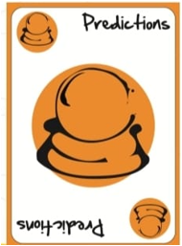
السؤال الخامس : توقع ماذا سيحدث في كل من الحالات التالية :
1- لو توقفت الأرض عن الدوران حول محورها
-------------------------------------------------------------------------------------------------------------
2- اذا لم يدور القمر حول الأرض .
-------------------------------------------------------------------------------------------------------------
3- اذا كان محور الأرض مستقيم .
-------------------------------------------------------------------------------------------------------------
4- اذا لم تدور الأرض حول الشمس .
-------------------------------------------------------------------------------------------------------------
5 – لو انعدمت جاذبية القمر والشمس لمياه البحار والمحيطات على سطح الأرض .
-------------------------------------------------------------------------------------------------------------

انتهت ورقة العمل
قسم العلوم
معلمتا المادة : منال العتيلات & سهى مدانات

